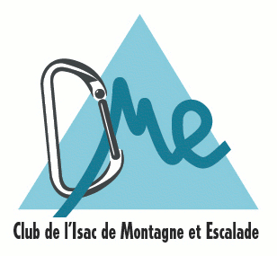 | Open de Blain  dimanche 23 mars 2014  4ème etape de la Coupe de Loire Atlantique de difficulté 2013-2014

fiche d'inscription

date limite de réception : 17 Mars 2013 avec préinscription sur site FFME
BENJAMINE  BENJAMIN  MINIME FILLE  MINIME GARÇON  CADET |          | CADETTE  JUNIOR FEMME  JUNIOR HOMME  SENIOR FEMME  SENIOR HOMME |          | VETERAN FEMME  VETERAN HOMME  MAÎTRE FEMME  MAÎTRE HOMME |       

Contest de difficulté Accueil – Inscriptions : 9h00 - 9h30 Début du contest à 10h00
Tél organisation : 06 72 92 14 92
Lieu : Salle Catherine Destivelle, Blain, Rue René Cassin

Droits d’inscription 13€ (T-shirt de l'événement compris) par chèque à l'ordre de CIME - Blain joint obligatoirement à cette fiche.
Possibilité de réserver des sandwichs à 3€ : jambon beurre, rillette ou fromage
sur place vente de gâteaux et de boissons.
Fiche à envoyer à :
CIME Blain chez Jean-Louis ARNAULT
530 Route de Saint-Joseph
44300 NANTES
Merci d'écrire très lisiblement et de répondre à toutes les rubriques
Club : Ville du club :
Compétiteur : N° licence FFME : └──┘└──┘└──┘└──┘└──┘└──┘
Nom : Prénom : Date de naissance : Sexe : M / F
Désire m'inscrire à la compétition d'escalade citée en objet
Adresse : CP : Ville :
Tél : Email : @
Joindre un chèque de 13€ à l’ordre de CIME
RAPPEL : Les jeunes compétiteurs présents seront sous la responsabilité de leurs parents ou d’un adulte responsable.

